UN’UNICA VOCE PER LA RISTORAZIONE ITALIANA
Martedì 10 novembre 2020 al Teatro Verdi di Cesena, l’annuale incontro di APCI – Associazione Professionale Cuochi Italiani “Les Toques Blanches d’Honneur” ha fatto il punto sulla situazione della ristorazione italiana, coinvolgendo cuochi, istituzioni, esperti e aziende del settore.
All’edizione phygital ha partecipato anche la Ministra Teresa Bellanova.
Milano, 12 novembre 2020 – Il settore della ristorazione è il cuore della filiera produttiva agroalimentare del Made in Italy e va quindi tutelato e sostenuto. Lo ha sottolineato Teresa Bellanova, Ministra delle Politiche Agricole, Alimentari e Forestali, in collegamento martedì 10 novembre con il Congresso APCI, Les Toques Blanches d’Honneur, proposto quest’anno in edizione phygital: una parte live dal Teatro Verdi di Cesena e molti collegamenti digitali. Il tutto trasmesso in live streaming sulla piattaforma Food Academy.
Dal bonus ristorazione al tavolo di lavoro con le associazioni di categoria, all’importanza che il settore riveste per lo sviluppo del nostro Paese. Molto c’è ancora da fare, come ha sottolineato la Ministra, comprendendo le difficoltà di una categoria oggi in ginocchio. Fondamentale per la ripresa, il dialogo tra le associazioni del comparto e tra i vari ministeri.
I concetti sono stati ripresi anche da Lino Stoppani, Presidente di FIPE, realtà che da tempo combatte perché la categoria possa essere tutelata e messa in condizione di lavorare, anche per i molti sforzi fatti in questi mesi per adeguarsi alle richieste del Governo.
Padroni di casa del congresso Les Toques Blanches d’Honneur, condotto e moderato da Irene Colombo, sono stati il Presidente di APCI, Roberto Carcangiu e il Direttore Generale, Sonia Re, che hanno rimarcato il valore, proprio in questo momento, di fare sentire una voce unica e l’importanza di restare uniti per trovare insieme la strada per ripartire.
“Resta forte la convinzione - ha spiegato il Presidente Carcangiu - che l’associazionismo sia un ingrediente fondamentale per la categoria dei cuochi, che trae forza dalla coesione e dalla determinazione del sentirsi in Squadra”.
Una squadra che ha risposto con forza: da tutte le delegazioni italiane e anche da quelle straniere moltissimi sono stati i soci collegati che si sono preparati con giacca e cappello, simboli forti del proprio mestiere, anche per seguire da remoto il congresso. Il valore della giacca, come ha voluto dire con forza anche lo chef Paolo Gramaglia (Ristorante President 1 stella Michelin) deve oggi più che mai farci sentire uniti, per difendere la professione. Ne è un esempio il collettivo #FareRete, che ha visto APCI collaborare con altre associazioni del settore Ho.Re.Ca., tra cui Ambasciatori del Gusto, AMPI e JRE Italia, che hanno preso parte, nelle persone dei presidenti Cristina Bowerman, Gino Fabbri e Filippo Saporito, all’appuntamento di Cesena. Le loro voci hanno sottolineato con chiarezza come stare insieme possa produrre dei risultati, anche quando insperati, per il settore intero.
Molti gli interventi che hanno approfondito le quattro tematiche su cui oggi deve concentrarsi il settore ristorazione: Ospitalità 4.0, Delivery, Ingrediente Digitale e Wedding, Banqueting, Eventi. Temi portanti per il settore, che cerca nuove soluzioni per garantire il servizio al cliente e per mantenere vivo il proprio business, nelle grandi città, come nei centri turistici. A discuterne molti relatori, tra cui Anna Maria Pellegrino, cuoca e Presidente dell’Associazione Italiana Food Blogger, che ha sottolineato l’importanza del racconto del cibo e delle materie prime, per valorizzare la nostra cucina. Una valorizzazione fortemente sostenuta anche da Fausto Arrighi, cultore gastronomico con anni di esperienza per la Guida Michelin - e che passa anche attraverso la collaborazione tra imprese e la creazione di una filiera, come ha ribadito anche Roberto Nardella, Presidente di Confimea.
Fondamentale il contributo di Oscar Cavallera, Food & Beverage Advisor, che nel suo intervento “Risthotel: nuove sfide necessitano di nuove competenze”, ha evidenziato come i cuochi di oggi debbano continuare a confrontarsi e a imparare, per interpretare i bisogni dei clienti e rispondere con formule adeguate.
Nel corso della giornata è stato presentato il Manifesto di Comunicazione a sostegno del turismo e della Ristorazione del Belpaese: Ama l’Italia, Mangia la Pizza, Sorridi alla Vita.
Il Congresso è stato realizzato grazie al prezioso sostegno dei partner di APCI e alla regia di MEDIA RUN, che ha trasmesso attraverso il canale Food-Academy, nuovo progetto di APCI che si propone come la piattaforma innovativa digitale che diventerà il canale di riferimento per tutta la filiera.
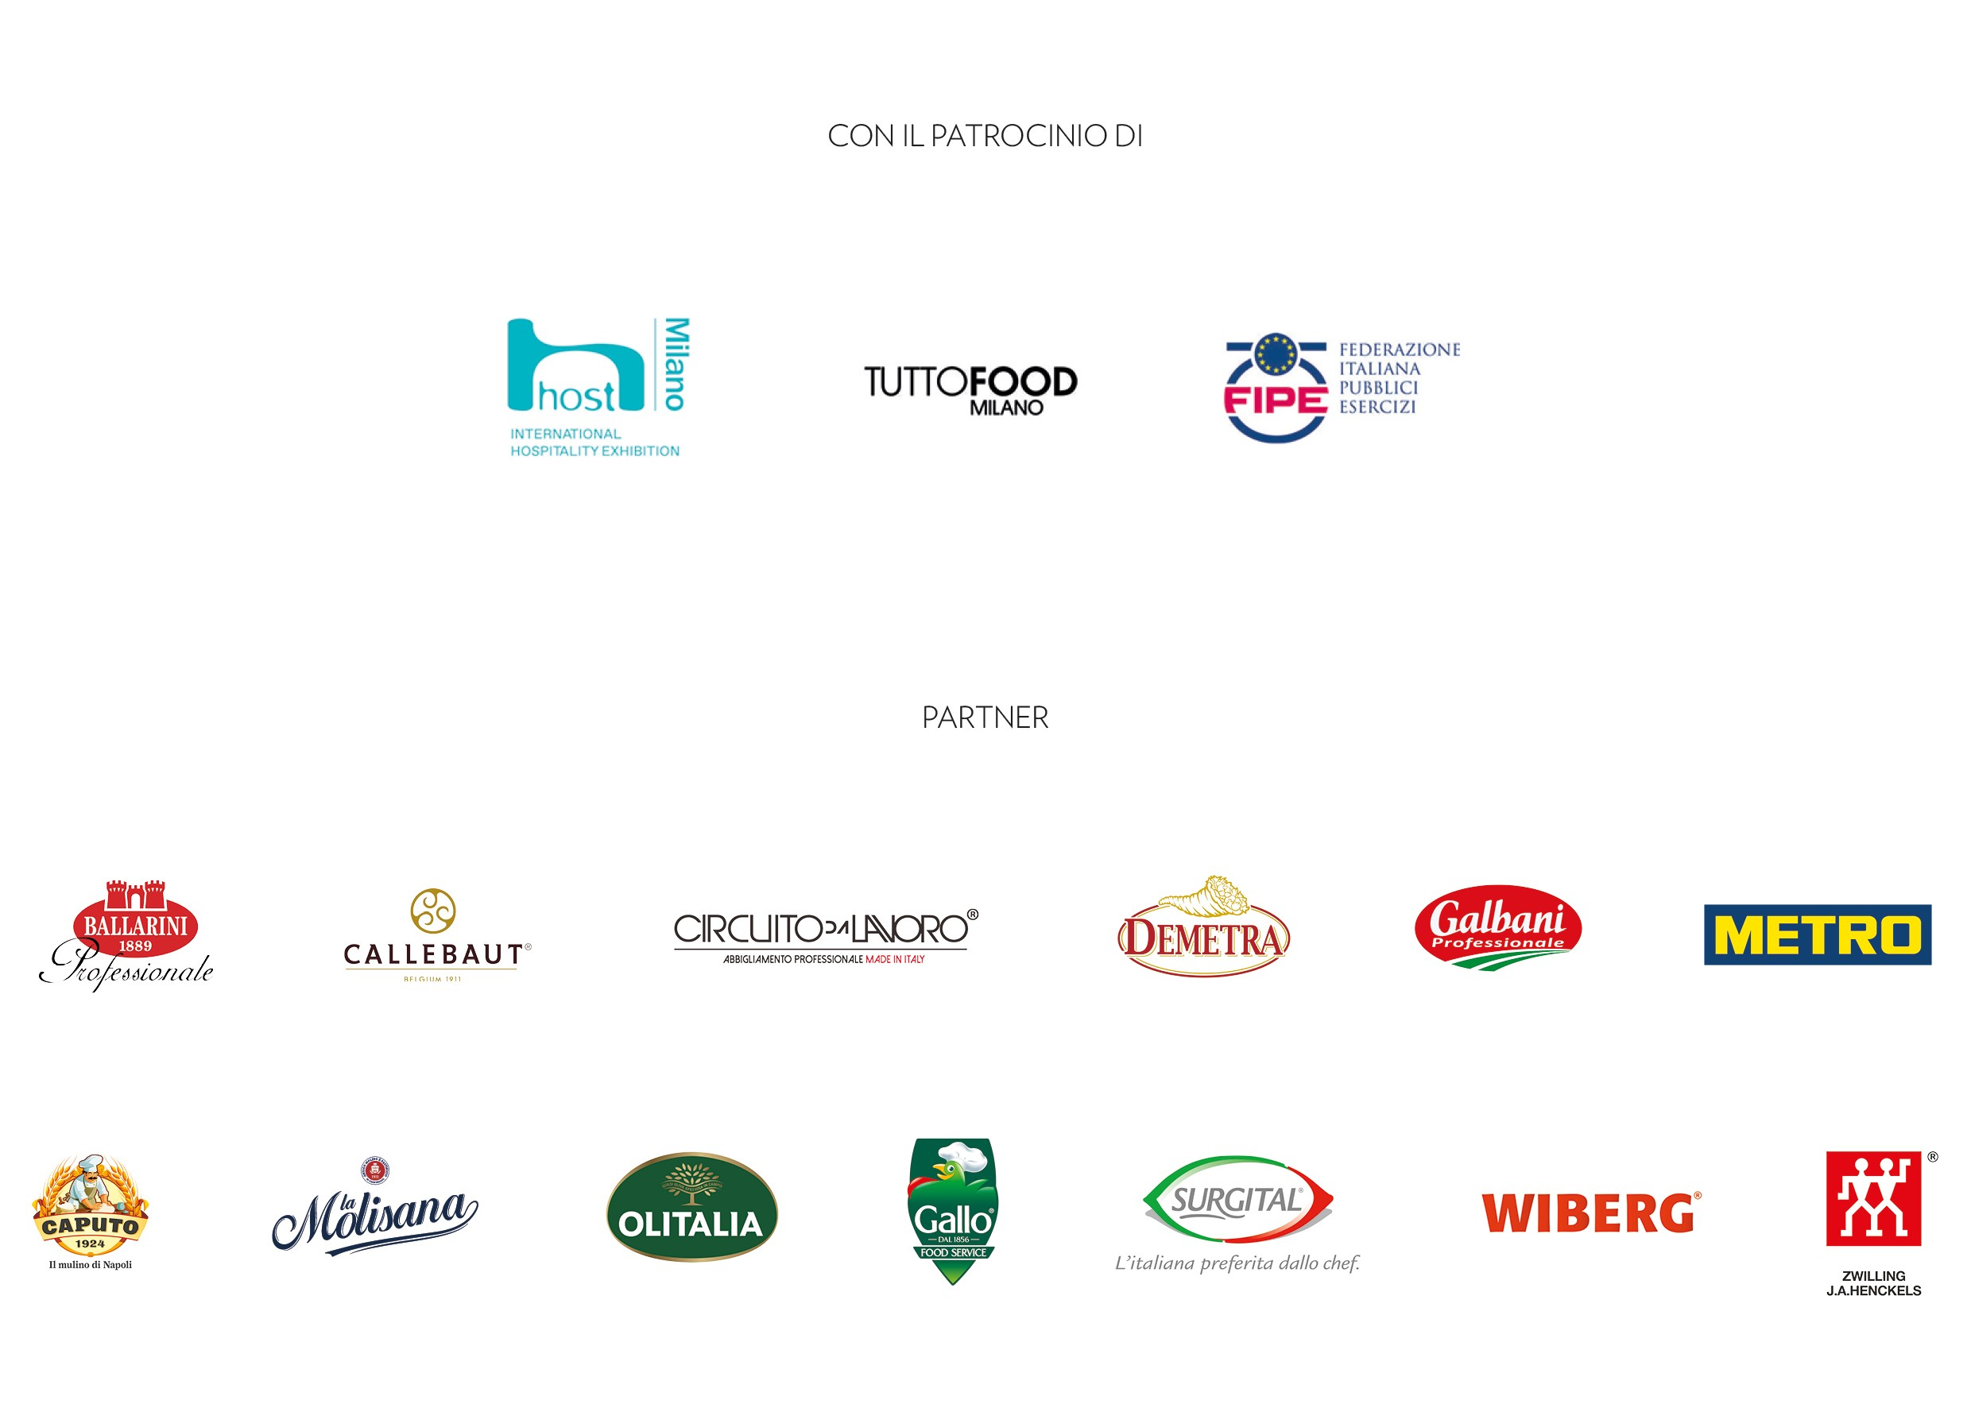
Associazione Professionale Cuochi Italiani (APCI) è l'Associazione di categoria legalmente riconosciuta, punto di riferimento per la Ristorazione Professionale di Qualità, che nasce in un'ottica di aggregazione e di servizio, per costituire il valore aggiunto per il professionista della cucina italiana che voglia trovare un ambiente in cui riconoscersi, emergere, condividere la propria esperienza e trovare nuovi spunti di crescita e confronto. Migliaia di autorevoli chef, affiancati da validi colleghi ristoratori, con il supporto logistico e operativo di un team selezionato di professionisti, una presenza dinamica e frizzante a garanzia del successo dei più importanti format ed eventi enogastronomici. Sono questi gli ingredienti della famiglia delle berrette bianche dell’Associazione Professionale Cuochi Italiani.
Per maggiori informazioni:
Ufficio Stampa APCI- Associazione Professionale Cuochi Italiani - press@apci.it
Francesca Bodini – FB Comunicazione Mobile 3357384230 - fb@francescabodini.it

